Министерство образования и науки Российской Федерации

Севастопольский государственный университет

Кафедра ИС

Отчет

По дисциплине: “Управление информационными ресурсами”

Лабораторная работа №6

“Исследование принципов шардинга данных”

Выполнил:

ст.гр. ИС/б-17-2

Долженко И.А.

Проверил:

Дрозин А.Ю.

Севастополь

2020

1 ЦЕЛЬ РАБОТЫ

Исследовать способы шардинга баз данных и их влияние на скорость доступа с данным. Изучить основы шардинга на примере MySQL.

2 ПОСТАНОВКА ЗАДАЧИ

Используя методику, описанную в приложении, создать простой HTTP + MySQL сервер, использующий горизонтальный шардинг с разного количества серверов

|  |  |  |  |
| --- | --- | --- | --- |
| Вариант | Название таблицы (в скобках указан перечень полей) | Серверов | Строк |
| 2 | blogs (id, title, posts_count) | 4 | 5 |

3 ХОД РАБОТЫ

Диапазон номеров записей – от 0 до 19. Имеется 4 сервера, каждый из которых хранит, соответственно, записи с 0 по 4, с 5 по 9, с 10 по 14, с 15 по 19. Нужный номер сервера определяется по id записи, после чего осуществляется обращение к нужному серверу для получения данных.

Были настроены 4 MySQL сервера. Они работают на портах 3307, 3308, 3309 и 3310 соответственно. Каждый из серверов содержит одинаковую схему базы данных. Заполнение баз должно осуществляться с учетом id записи. В данном примере для этого используется сохраненная процедура generate_data, первым параметром получающая начальный номер записи, и вторым – количество записей, начиная с этого номера.

После создания и инициализации каждой БД заполним таблицы данными при помощи функции генерации значений полей:

"C:\Program Files\MySQL\MySQL Server 8.0\bin\mysql" --protocol=tcp --port=3307 --user=root

mysql> use lab9

mysql> CALL generate_data(0, 5);

"C:\Program Files\MySQL\MySQL Server 8.0\bin\mysql" --protocol=tcp --port=3308 --user=root

mysql> use lab9

mysql> CALL generate_data(5, 5);

"C:\Program Files\MySQL\MySQL Server 8.0\bin\mysql" --protocol=tcp --port=3309 --user=root

mysql> use lab9

mysql> CALL generate_data(10, 5);

"C:\Program Files\MySQL\MySQL Server 8.0\bin\mysql" --protocol=tcp --port=3310 --user=root

mysql> use lab9

mysql> CALL generate_data(15, 5);

Запустим сервер nodejs:

node server.js

После запуска сервера на странице http://127.0.0.1:3000 мы видим все таблицы всех серверов с данными:

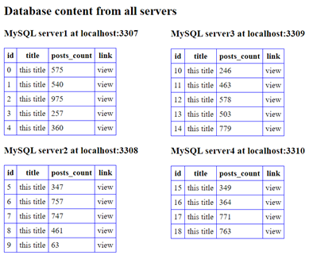

Выбрав нужную ссылку, можно запросить конкретную запись по ее id. При этом будет показана данная запись при ее наличии и указано, с какого из серверов она была получена:

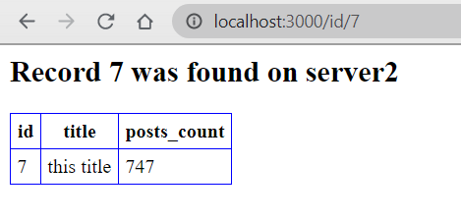

ВЫВОД

В ходе выполнения лабораторной работы были исследованы способы шардинга баз данных. Был произведен горизонтальный шардинг таблицы на 4 сервера.